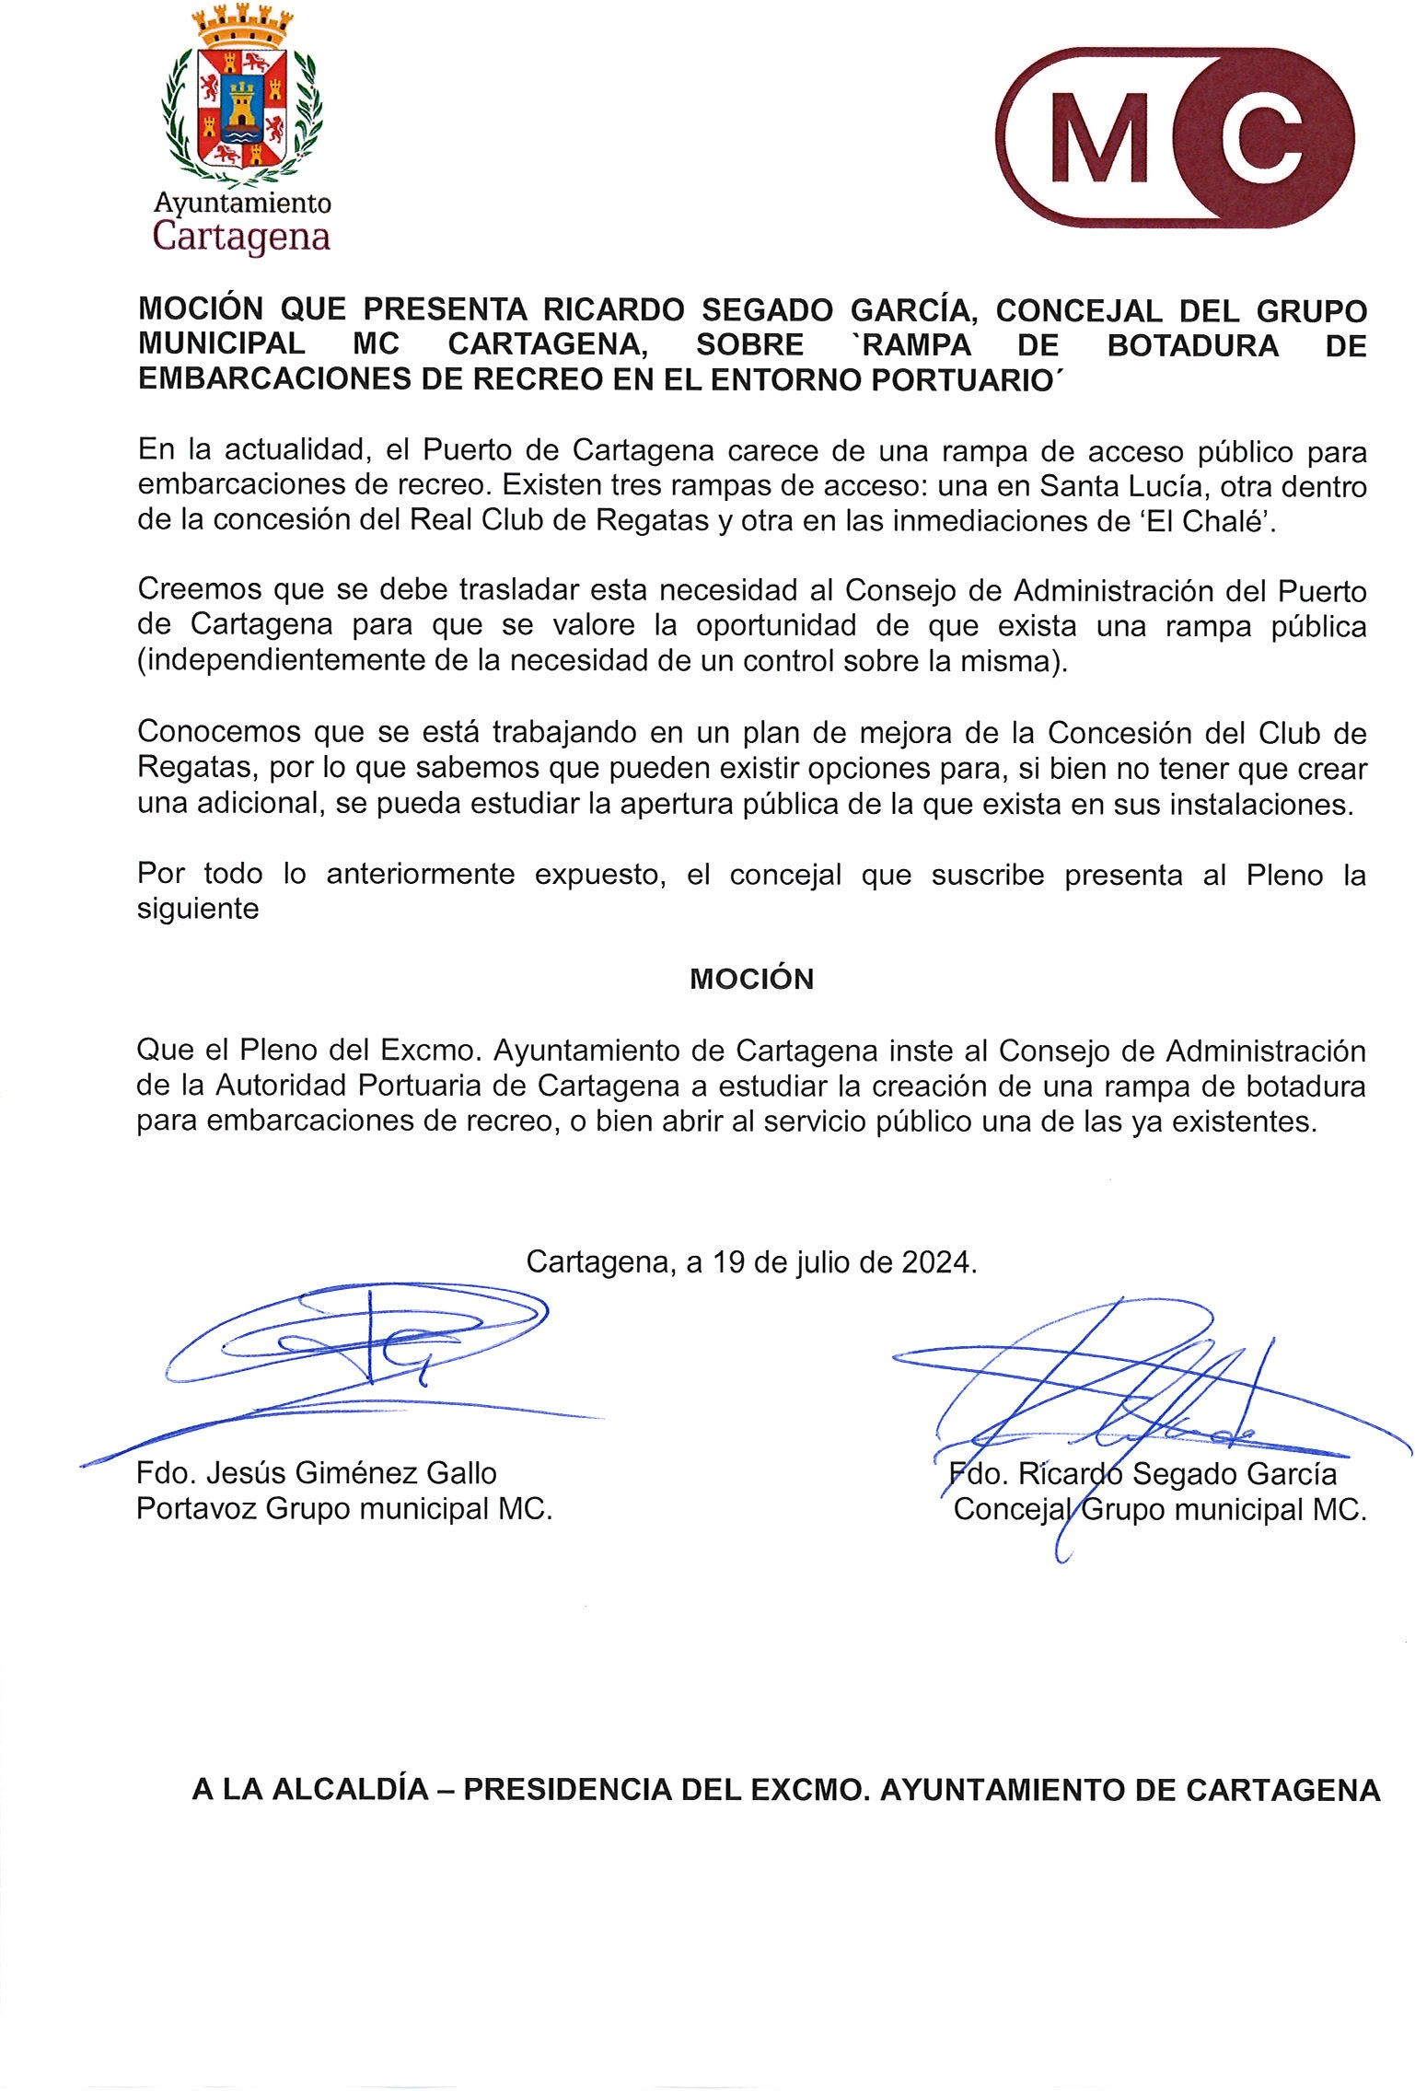



[SELLO](https://cartagena.sedipualba.es/firma/infofirmante.aspx?idFirmante=7842882&csv=H2AADZPPNYH2H4HDKNPZ)

Registrado el 19/07/2024 a las 12:17 Nº de entrada 99367 / 2024

[AYUNTAMIENTO DE CARTAGENA **Código Seguro de Verificación: H2AA DZPP NYH2 H4HD KNPZ**](https://cartagena.sedipualba.es/firma/infocsv.aspx?csv=H2AADZPPNYH2H4HDKNPZ)

[Moción rampa embarcaciones de recreo](https://cartagena.sedipualba.es/firma/infocsv.aspx?csv=H2AADZPPNYH2H4HDKNPZ)

[La comprobación de la autenticidad de este documento y otra información está disponible en https://cartagena.sedipualba.es/ Pág. 1 de 1](https://cartagena.sedipualba.es/firma/infocsv.aspx?csv=H2AADZPPNYH2H4HDKNPZ)